Внеурочное занятия по физической культуре.
Учитель физической культуры: Шрамко Ю.А.
Класс 5
Дата: 06.04.2022
Занятие №25
Тема. Нижняя прямая подача мяча с различных расстояний.
Цель: контролировать физическую нагрузку и развивать основные физические качества посредством волейбола.
Здравствуйте!
Выполните разминку.
Разминка-https://www.youtube.com/watch?v=CKS_SuSIop0 (перейти по ссылке)
Соблюдать питьевой режим и правильное дыхание при выполнении упражнений

Внимательно просмотрите: https://www.youtube.com/watch?v=XVJtES-sUxo

Домашнее задание выполните упражнения 2 подхода
Перед каждым подходом отдых 30сек.

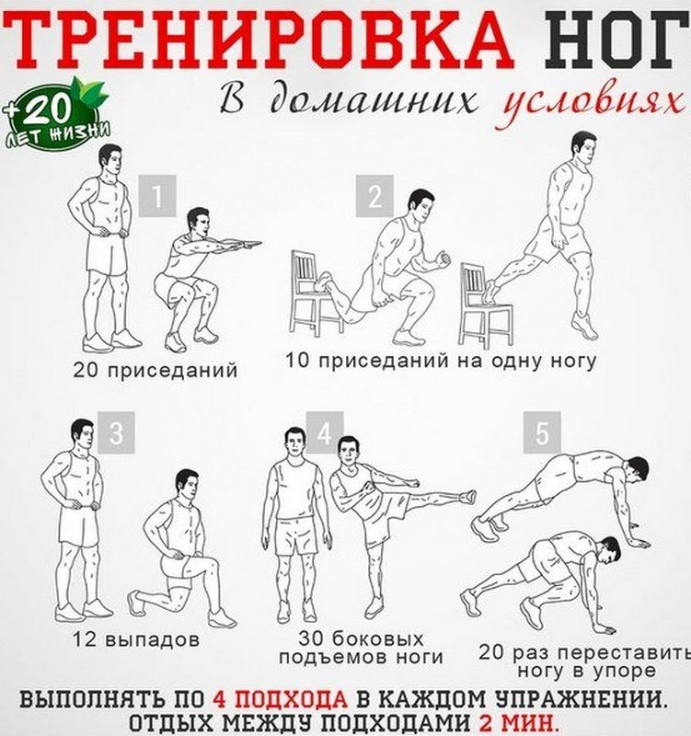

Отписаться о выполнении задания и приложить фото!

Для обратной связи можно использовать электронную почту shramko.iu@yandex.ru, социальные сети ВК, ОК, мессенджеры WhatsApp и Viber.

Спасибо за внимание, желаю всем успехов и здоровья, до новых встреч!

